Witam! Dziękuję za przesyłane zdjęcia i filmiki, zarówno dzieciom jak i rodzicom. Wszyscy bardzo się starają i wkładają w to ogrom pracy. Jeszcze raz dziękuję i przesyłam materiały na wtorek i środę ( 07.04.-08.04.).
Chcę również życzyć zdrowych, radosnych i spokojnych ŚWIĄT WIELKANOCNYCH i byśmy mogli się, jak najszybciej spotkać! Pozdrawiam.

WTOREK
Edukacja polonistyczna- Czy już widać wiosnę w lesie?
-Proszę obejrzeć i odczytać nazwy wiosennych kwiatów na zdjęciach poniżej, a następnie wykonać zad.1, str.60- ćwiczenia.
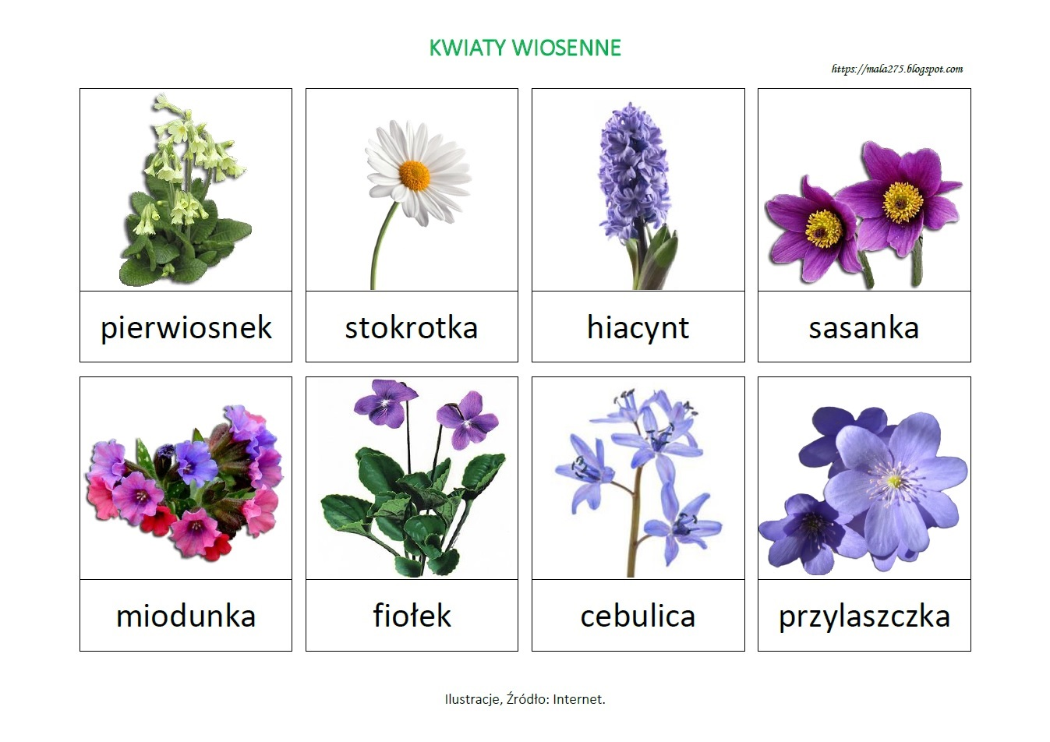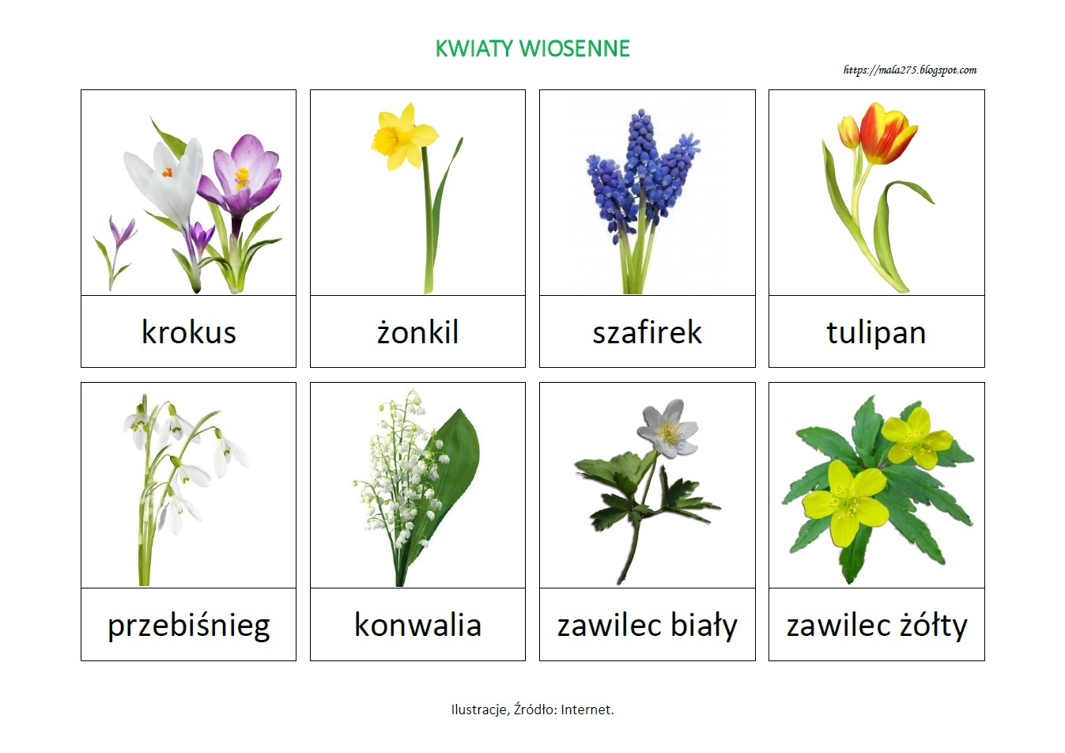

- Proszę wykonać zad.2, str. 60- ćwiczenia.
- Proszę przeczytać ( dwa razy) tekst informacyjny " Wiosna w świecie roślin"- czytanka, str.49, oraz zamieszczony poniżej wiersz, a następnie wykonać zad.3 i 4, str.61- ćwiczenia.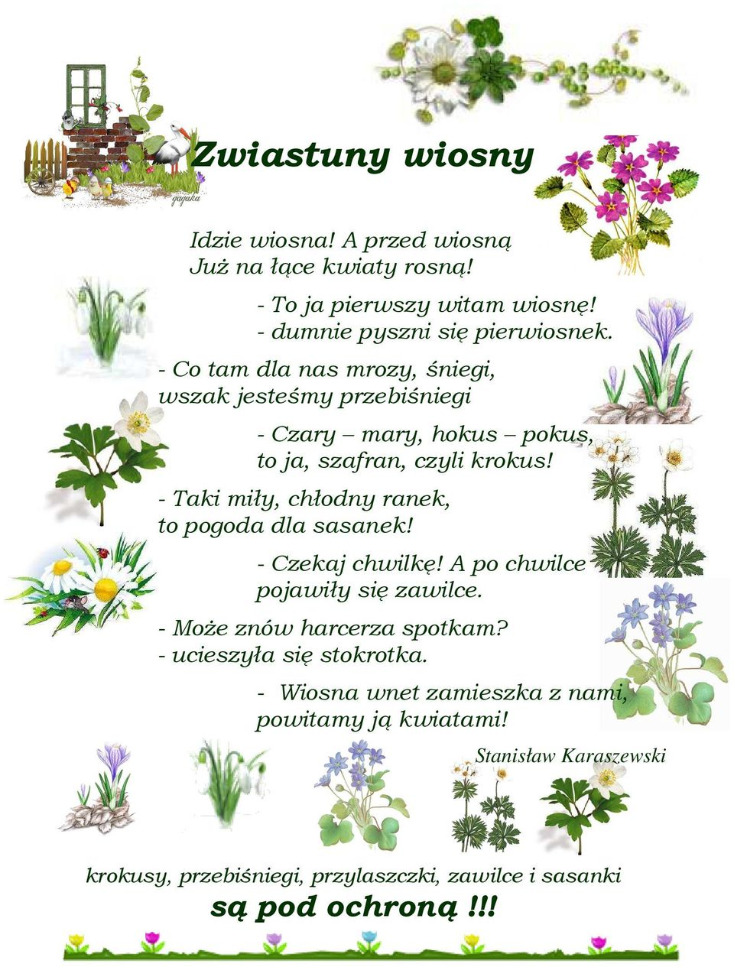

- Opis przebiśniegu. Proszę obejrzeć ilustrację w czytance- str.50, zad. 1 oraz przeczytać wyrażenia w niebieskiej ramce, które pomogą stworzyć opis kwiatu. Następnie zapisać lekcję w zeszycie i odpowiedzieć pisemnie na pytania, które są pod ramką ( początek opisu macie podany na samym dole strony).
Pod opisem proszę wykonać rysunek zgodny z tym, jak został opisany kwiatek.
Edukacja matematyczna
-Proszę przeliczyć głośno i zapisać liczby w zeszycie:
10- dziesięć
20 - dwadzieścia
30- trzydzieści
40 - czterdzieści
50- pięćdziesiąt
60- sześćdziesiąt
70- siedemdziesiąt
80- osiemdziesiąt
90- dziewięćdziesiąt
100- sto to najmniejsza liczba trzycyfrowa
53 pięćdziesiąt trzy, to 5 dziesiątek i 3 jedności
48- czterdzieści osiem, to 4 dziesiątki i osiem jedności
37- trzydzieści siedem, to 3 dziesiątki i 7 jedności
63- sześćdziesiąt trzy, to 6 dziesiątek i 3 jedności
74- siedemdziesiąt cztery, to 7 dziesiątek i 4 jedności
88- osiemdziesiąt osiem, to 8 dziesiątek i 8 jedności
95- dziewięćdziesiąt pięć, to 9 dziesiątek i 9 jedności
- Proszę wykonać - zad.1, 2, 3, 4, 5 str.34 oraz 6,7,8,9, str.35- ćwiczenia.

ŚRODA (08.04.)
Edukacja polonistyczna- Przygotowanie do Świąt Wielkanocnych
- Bardzo proszę rodziców o przeczytanie informacji o tradycjach wielkanocnych:
Wielki Post
Od Środy Popielcowej do Wielkiej Soboty trwa Wielki Post. Dawniej obchodzono go bardzo surowo. Nie było mowy o zabawach, muzykowaniu czy tłustym jedzeniu. Na Wielki Post nawet organy w kościele milkły – tak jak współcześnie w Wielki Piątek. Nie było też słychać dzwonków. W tym czasie ludzie więcej się modlili, pomagali ubogim i przygotowywali się do świąt.
Palemki na szczęście
Wielki Tydzień zaczyna się Niedzielą Palmową. Kiedyś nazywano ją Kwietną lub Wierzbną.
Palemki – rózgi wierzbowe, gałązki bukszpanu, malin, porzeczek – ozdabiano kwiatami, mchem, ziołami, kolorowymi piórkami. Po poświęceniu palemki biło się nią lekko domowników, by zapewnić im szczęście na cały rok. Połknięcie jednej poświęconej bazi wróżyło zdrowie i bogactwo. Zatknięte za obraz lub włożone do wazonów palemki miały chronić mieszkanie przed nieszczęściem i złośliwością sąsiadów.
Topienie Judasza
Kolejnym ważnym dniem Wielkiego Tygodnia jest Wielka Środa. Młodzież, zwłaszcza chłopcy,
topiła tego dnia Judasza. Ze słomy i starych ubrań robiono wielką kukłę, którą następnie wleczono na łańcuchach po całej okolicy. Przy drodze ustawiali się gapie, którzy okładali kukłę kijami. Na koniec wrzucano „zdrajcę” do stawu lub bagienka. Wymierzanej w ten sposób sprawiedliwości stawało się zadość.
Wielkie grzechotanie
Kiedy milkły kościelne dzwony, rozlegał się dźwięk kołatek. Obyczaj ten był okazją do urządzania psot. Młodzież biegała po mieście z grzechotkami, hałasując i strasząc przechodniów. Do dziś zachował się zwyczaj obdarowywania dzieci w Wielkim Tygodniu grzechotkami.
Pogrzeb żuru
Ostatnie dwa dni postu były wielkim przygotowaniem do święta. W te dni robiono „pogrzeb
żuru” – potrawy spożywanej przez cały post. Kiedy zbliżał się czas radości i zabawy, sagany żuru wylewano na ziemię.
Wieszanie śledzia
W równie widowiskowy sposób rozstawano się ze śledziem – kolejnym symbolem postu. Z wielką radością i satysfakcją „wieszano”, czyli przybijano rybę do drzewa. W ten sposób karano śledzia za to, że przez sześć niedziel „wyganiał” z jadłospisu mięso.
Święconka
Wielka Sobota była dniem radosnego oczekiwania. Koniecznie należało tego dnia poświęcić
koszyczek z jedzeniem. Nie mogło w nim zabraknąć symbolu Chrystusa, mięsa i wędlin
(na znak, że kończy się post). Święcono też chrzan, bo „gorycz męki Pańskiej i śmierci została
zwyciężona przez słodycz zmartwychwstania”, masło – oznakę dobrobytu, i jajka – symbol
narodzenia. Święconkę jadło się następnego dnia, po rezurekcji. W Wielką Sobotę święcono
też wodę.
Wielka Niedziela – dzień radości
W Wielką Niedzielę poranny huk petard i dźwięk dzwonów miał Głosić światu Zmartwychwstanie, a także poruszyć zatwardziałe serca skąpców i złośliwych sąsiadów. Gdy zasiadano do świątecznego śniadania, najpierw dzielono się jajkiem. Na stole nie mogło zabraknąć baby wielkanocnej i dziada, czyli mazurka.
Lany poniedziałek
Lany poniedziałek, śmigus-dyngus, święto lejka – to zabawa, którą wszyscy doskonale znamy.
Oblewać można było wszystkich i wszędzie. Zmoczone tego dnia panny miały większe
szanse na zamążpójście. A jeśli któraś się obraziła – to nieprędko znalazła męża. Wykupić
się można było od oblewania pisanką, dlatego każda panna starała się, by jej pisanka była
najpiękniejsza. Natomiast chłopak, wręczając tego dnia pannie pisankę, dawał jej do zrozumienia,
że mu się podoba.
- Proszę przeczytać (2 razy) tekst " Wielkanoc"- czytanka, str.80 oraz wykonać zad.1,2,3,4, str.84 i 85 -ćwiczenia oraz wykonać piękną kartkę świąteczną. Można ją zrobić dowolną techniką ( farbami, wyklejanka, kolaż, z użyciem różnych ozdób)
Inspiracje można znaleźć na wielu stronach w Internecie, np www e-kolorowanki.eu, www.bajkidoczytania.pl, mamarak.pl

